
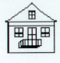

FARIGOLA
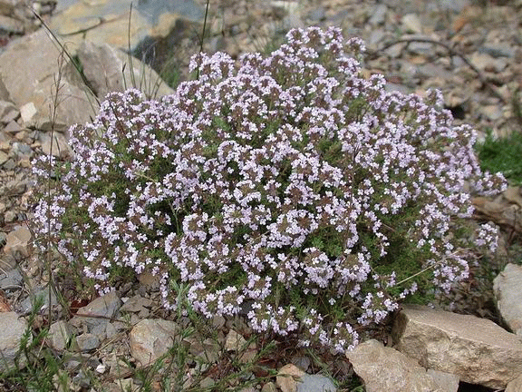

CARACTERÍSTIQUES: Té les fulles petites i les flors de color lila. El tronc és llenyós i fa una mata petita.

FLORACIÓ: A la primavera.

PROPIETATS: Serveix per desinfectar i es fa servir a la cuina, per fer perfums i sabons.

“PER A LA GOLA, FARIGOLA”

